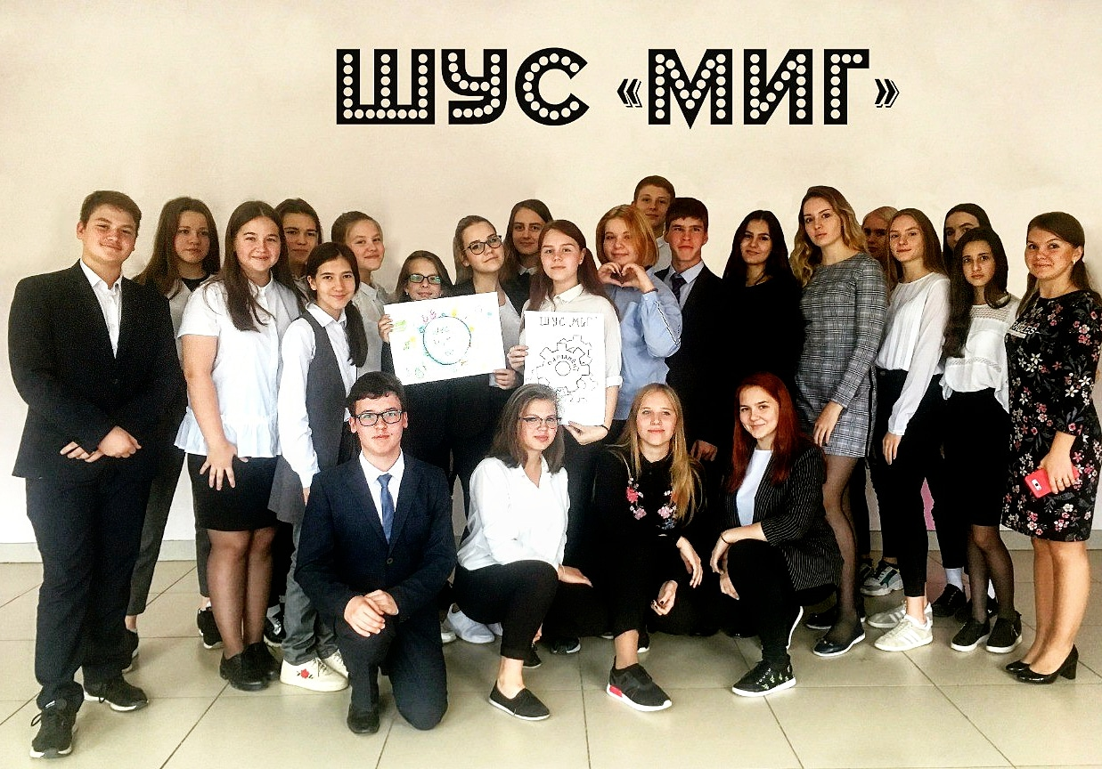

Список активистов ШУС «МиГ»
1. Лейс Полина – 9В класс – председатель ШУС «МиГ»
2.Ялалетдинова Алсу – 9Г класс – руководитель научного комитета
3.Качмаржик Анастасия – 8Б класс-активист
4.Анисимова Екатерина – 11А класс – руководитель комитета СМИ
5.Аракчеева Алина – 10А класс-активист
6.Бешевец Вероника – 8А класс-активист
7.Обухова Вера – 10В класс-активист
8.Графова Мария – 8Б класс-активист
9.Валеев Дамир – 9В класс – руководитель культурного комитета
10.Погорелец Дарья – 9А класс-активист
11.Лисова Диана – 11В класс-активист
12.Шагов Дмитрий – 9Б класс-активист
13.Жилова Елена – 8В класс-активист
14.Гаптрахманова Зульфира – 10В класс-активист
15. Абитова Камилла – 9Г класс-активист
16.Мухаметгалеева Карина – 11Б класс-активист
17.Кумищо Дарья – 10А класс-активист
18.Наумов Алексей – 9Б класс – руководитель спортивного комитета
19.Мазитова Алсу – 8Г класс-активист
20.Николаева Ника – 8Г класс-активист
21.Осипова Дарья – 8В класс-активист
22. Рябова Дарья – 8Б класс-активист
23.Мифтахутдинова Сабина – 8В класс-активист
24.Давлетшина Саида – 11А класс-активист
25.Мустафина Софья – 10А класс – руководитель законодательного комитета
26.Машкина София – 8В класс-активист
27.Медведева Софья – 10Б класс-активист
28.Шамаева Дарья – 10Б класс-активист
29. Хасанова Эльвина – 8А класс-активист
30.Ощепков Алексей – 10А класс – руководитель комитета редколлегии

